# 彗星的巡回演出

作者：景见（qq：1608816803）

## 冒险介绍

**运作冒险。**该模组难度适合一队 6 级的冒险者参与，发生在费伦的架空地点龙星镇。你可以调整该模组的难度和发生的地点，将该模组作为一个短遭遇安排在你的战役之中。

**概述。**冒险者们被委托调查小镇上方突然出现的浮空飞船。浮空飞船上有一个魔术团。随着调查的进行，逐步了解到这艘船发生的一切。但不死生物突然摧毁了飞船的动力装置导致飞船坠落。逃生方式由冒险者决定。

## 故事背景

飞船“彗星号”属于彗星魔术团，而这个组织活跃于70多年前，是当时极富盛名的魔术团。尤以半精灵船长兼魔术师**科梅特·米切尔**闻名。但73年前彗星魔术团巡游时误入鸦阁魔域。科梅特一直带着魔术团成员们寻求逃离的方式，但最终船上的人还是一个接一个地死去。科梅特用自己制作的灵魂纸牌困住了船上的人的灵魂，使他们的灵魂不至于被困在迷雾中，无法去往来世。最终，科梅特找到了返航的路，带着整艘船回到了自己的故乡，也是彗星魔术团的起点——龙星镇。但这艘船仍受恐惧半位面的一定影响，科梅特记忆混乱，且已死去的魔术团成员都传化成了不死生物。但在鸦阁魔域和灵魂纸牌的混合影响下，所有人都保持着正常的模样，但记忆停留在76年前。而飞船的气息吸引着不死生物来到龙星镇，对镇子造成了困扰。

## 一、引子

### 接取委托

冒险者可以在酒馆或者镇子的布告板看到以下内容：

我需要一队有勇气且有能力的冒险者帮忙调查小镇上空的浮空飞艇。有意向的冒险者请到镇长大厅找我，我愿意给出300 gp的报酬。

镇长菲比·米切尔

冒险者们可以很轻易地向镇民打听到镇长大厅的位置。进入镇长大厅后，可以看到办公桌前的镇长

**菲比·米切尔**。冒险者表示来意后，菲比会告诉冒险者以下信息：

* 最近小镇周边出现了许多不死生物。虽然小镇的卫兵有能力应付，但还是对镇子造成了不少困扰。
* 小镇上方的3600尺的浮空飞船与骚扰小镇的不死生物同期出现，她怀疑浮空飞船就是一切的罪魁祸首。但由于需要应对不死生物，镇子没有人可以前往，因此寻求冒险者的帮助。
* 如果冒险者不会飞行术，菲比会建议冒险者到龙星山的山顶，山顶上有个**增强跳跃术装置**。能够让冒险者跳到浮空飞船上。如果冒险者问起增强跳跃术装置的由来，菲比会告诉冒险者这是她哥哥发明的。她的哥哥是一位法师兼奇械师，但沉迷于魔术表演。增强跳跃术装置是他的发明之一。但她的哥哥在70多年前的巡回演出中失去了一切消息。
* 菲比愿意给出300 gp 的报酬。如果冒险者索要更多，需要进行一个DC13的魅力系技能检定。如果成功，菲比愿意把价格加到400 gp。

扮演**菲比·米切尔**

菲比是一位79岁的半精灵女性，是科梅特·米切尔的妹妹。守序善良。4级防护学派法师。性格沉稳。

***理想 Ideal。***我希望我的魔法能保护小镇和镇民。

***牵绊 Bond。***我心系小镇的所有人。我的哥哥很久前失去了音讯，就算我听到了他的死讯我能接受。

***缺点 Flaw。***我不敢于冒险。

### **三二一、**跳！

来到龙星山顶，冒险者可以看到三只**僵尸 Zombie**

围绕着一个半径5尺的圆形蹦床。

击败僵尸后，僵尸身上会掉落一张破破烂烂的传单（*部分是已经破损或污浊的地方）：

**的女士们先生们：

彗星**团的巡演正在火热***我科******，精彩的魔术表演*****，*********期待您的**

拿着这张**念出“我***魔术团”就可以到达***飞船。

这张传单是科梅特发放的彗星魔术团的宣传单。接到的游客可以凭传单传送到魔术团上。传送咒语是“我爱彗星魔术团”。这个传单仍可以使用，并且可以传送多人，只需要同时手持同一张传单并一同念出咒语。

蹦床的底下刻有魔法铭文。一个DC10的智力（奥秘）可以认出这是**跳跃术 Jump** 的咒文，并检定出这个装置可以让人跳3600尺到3700尺。一个DC15的智力（调查）会发现地上有**守卫铭文 Glyph of Warding** 。

飞船在小镇上空3600尺，在龙星山山顶上3550尺。冒险者可以跳3600尺直接跳到飞船上。如果冒险者想要跳得更高，可以进行一个DC10的力量（运动）检定跳到最高3700尺。

如果冒险者想要搬走蹦床，会触发蹦床下方的**守卫铭文 Glyph of Warding** 。以蹦床为中心20尺范围内的生物都必须进行一次DC15的敏捷豁免。豁免失败的生物将受到5d8闪电伤害，豁免成功则只受到一半的伤害。

如果冒险者没有提前施展**羽落术 Feather Fall**，跳到飞船上时冒险者会受到5d6点钝击伤害（50尺高度坠落）。如果冒险者从更高处坠落，则每多坠落10尺就会多受到1d6点钝击伤害。

如果冒险者们中没有人会羽落术，可以让菲比跟着冒险者来到山上为冒险者施展羽落术。但菲比不会跟着冒险者前往浮空飞船。

## 二、欢迎来到彗星号

### 来到船上

无论冒险者以何种方式来到船上，科梅特·米切尔都会迎接他们。

如果冒险者不是摔下来的，向他们读出以下内容：

浮空飞船棕色的船板镶嵌着散发出淡淡白光的铭文。甲板上摆着一些魔术道具，比如顶端有着炫彩鸟羽的魔杖、深紫色的画着咒文的魔术箱、空无一物的笼子等等。

当你们到达船上时，一个满头白发的年老半精灵向你们鞠了一躬，摘下了自己头上的魔术帽。帽子里蹦出一只白兔，向你们眨巴眼睛。

“新人魔术师科梅特·米切尔，欢迎各位来到我的彗星魔术团。”

如果冒险者是摔下来的，向他们读出以下内容：

你们急速下坠，重力无情地拖拉你们的身体。风声在你们耳边尖叫。“砰——”巨响伴随着身体剧烈的疼痛——你们重重地摔在了飞船的甲板上。

“噢不，各位客人你们没事吧？”一双戴着白色手套的手伸向你们。抬头一看，是戴着黑色魔术帽的白发苍苍的老年半精灵。

把你们扶起来后，魔术师挠挠头，很不好意思地对你们说：“可能我传单的传送点位搞错了，实在是对不起。我是新人魔术师科梅特·米切尔，欢迎你们来彗星魔术团。我先给你们上药。”

科梅特会用4瓶**治疗药水 Potion of Healing** 给摔下来的冒险者疗伤。

科梅特对冒险者们的到来十分高兴。科梅特的记忆留在70多年前他还是个新人魔术师时，带着彗星魔术团刚刚开始巡演。他会以为冒险者们是来看演出的游客，并热情地招待他们。

科梅特会告诉冒险者以下内容：

* 彗星号的船长和制作者是他本人。在魔术团巡演之前，科梅特一直在家乡及周边的镇上表演魔术，获得不少欢迎，因此起了巡演的念头。这是他的第一站。
* 他刚到这个地方，派魔宠下去发演出传单。但很久都没有人来，他很灰心丧气，没想到这时冒险者来了。
* 他会请冒险者等到晚上，演出晚上才开始。在那之前冒险者可以随意在船上转转，但请不要破坏表演用品。
* 如果冒险者提出不死生物对镇子的困扰，他会表示对镇子最近出现的不死生物毫不知情，但会对镇民表示同情，希望早日解决不死生物。
* 由于记忆混乱，科梅特忘记了龙星镇是自己的故乡，对冒险者说起龙星镇没有反应。如果冒险者问起科梅特的故乡在哪，科梅特会说是德尔文镇。（同样是个架空地点，如果冒险者有鸦阁相关经历或知识，会知道这个地方在巴洛维亚。您也可以改成其他的地方）
* 如果冒险者发现科梅特和菲比姓相同，向科梅特提起菲比，他会表示他的妹妹才3岁，应该是恰好同名同姓。
* 如果冒险者问起他的年龄，他会表示自己才100岁，开玩笑地说年龄不算很大，还挺年轻，还够他追求梦想。
* 如果冒险者把当今的年份告诉他，他会坚持认为自己没搞错年份。

扮演**科梅特·米切尔**

科梅特是一位176岁的半精灵男性。中立善良。3级变化学派法师兼3级奇械师。性格热情开朗。

***理想 Ideal。***我希望我能做出世界上最使人惊叹的魔术表演。

***牵绊 Bond。***我很照顾我的亲朋好友。

***缺点 Flaw。***我不擅长精打细算，经常浪费钱。

### 探索彗星号

#### H1 甲板

甲板上摆着顶端有着炫彩鸟羽的魔杖、深紫色的画着咒文的魔术箱、空无一物的笼子。

**魔杖。**一根**烟火魔杖 Wand of Pyrotechnics** 。

**魔术箱。**一个DC10的智力（奥秘）检定可以认出魔术箱上的咒文是**剑刃爆发 Sword Burst** 。现在法术未启动，冒险者触碰魔术箱不会受到伤害。

**笼子。**里面的动物早已死去，因此现在空无一物。由于科梅特经常用魔法养护笼子，笼子看起来还很新。如果冒险者问科梅特动物去哪了，科梅特会说他还是新人魔术师，囊中羞涩，买不起动物只买了笼子。

#### H2 廊道

门宽10尺。从台阶向下走可以到达船舱廊道（H4）。

#### H3 科梅特的工作室

门宽10尺。这间凌乱的工作室是科梅特制作魔术道具和操控彗星号的场所。

向冒险者读出以下内容：

这个屋子的右侧堆满了各种魔术道具：身上插着发条的玩具熊、粉红色的丝巾、银色的魔术环、把一半刀身缩进刀柄的魔术刀。左侧则是一张工作台和工作椅。三只背后有发条的机械小鸟站在工作台上。扳手和螺丝刀随意地丢在小鸟旁边。机械小鸟的图纸被贴在工作台上方的墙壁上。而屋子的最里端，则是一个金属制成的操作台，操作台上镶着船舵。

**机械小鸟的图纸。**图纸很是陈旧，上面写着“远离火源，并且千万不要用力扭动发条！”。

**机械小鸟。**如果冒险者用力扭动发条，进行一次DC15的力量（运动）检定。检定成功则以小鸟为中心周边5尺的生物都进行一次DC15的敏捷豁免。豁免失败则受到2d6的火焰伤害，豁免成功只受到一半伤害。如果小鸟受到火焰伤害同样会爆炸。

**金属制成的操作台。**金属外壳包裹着飞船的动能装置。一个DC20的力量（运动）鉴定或DC15的智力（调查）检定能把外壳拆下来。拆下来后能看见**飞船的动能装置**（AC10，HP15）。如果破坏动能装置飞船会以每6秒900尺的速度下坠。（飞船下坠状态和坠落后果见后文）

**船舵。**金属制成的船舵，能够操控飞船的方向。

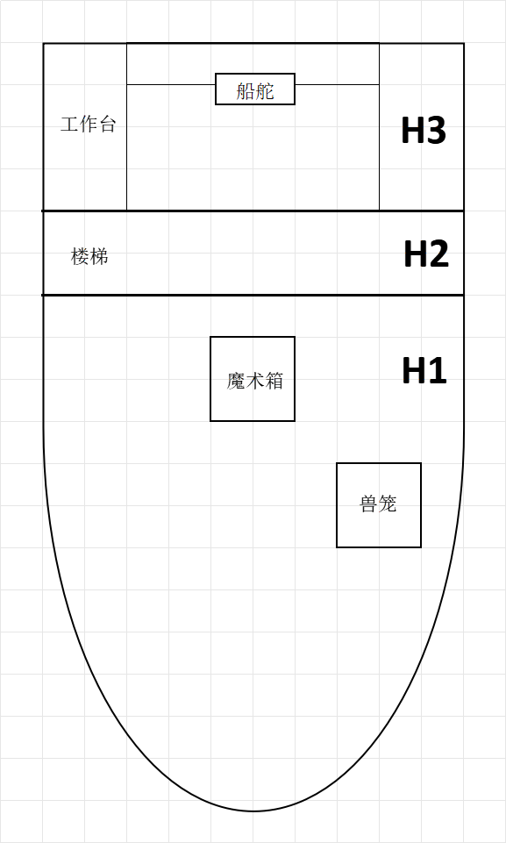

#### H4 船舱廊道

船舱高10尺，廊道宽10尺，有施加了**光亮术 Light** 的吊灯提供微光光照。

#### H5 魔术团成员房间1

房间被锁着，使用盗贼工具并进行一个DC10的敏捷检定可以安静撬开房门。这个房间属于**伊森·克拉克**和**艾登·克拉克**。这对双胞胎的生活习惯都很干净整洁，床褥叠的整整齐齐。衣柜里放着几件表演服装和普通服装。桌子抽屉里有13gp。

被动察觉大于或等于13的冒险者会闻到房间有股淡淡的尸臭味。

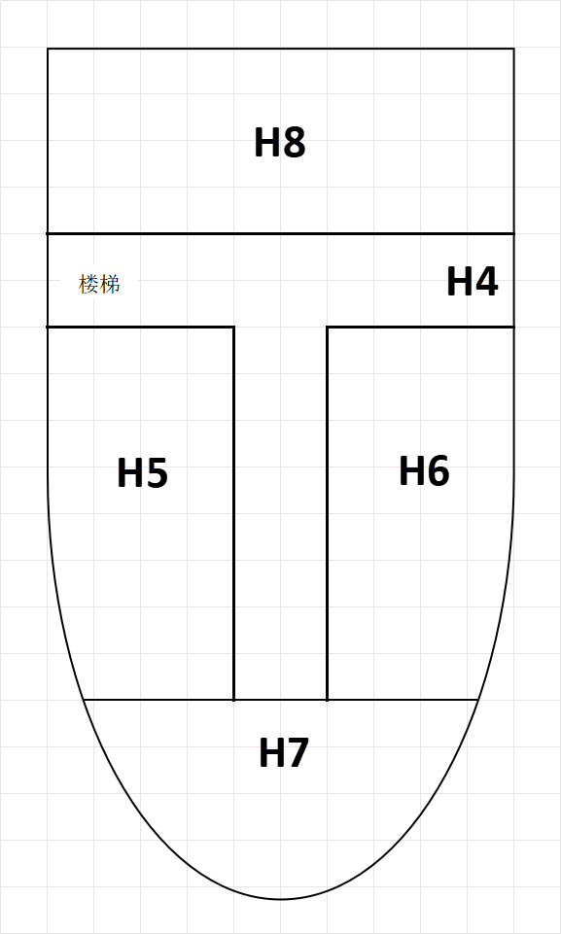

#### H6 魔术团成员房间2

房间被锁着，使用盗贼工具并进行一个DC10的敏捷检定可以安静撬开房门。这个房间属于**索菲亚·格林**和**艾莉莎·晨歌**。有一个衣柜、两张床和一张书桌。书桌上摆着本发黄的本子和一个生锈的铜镜。

被动察觉大于或等于13的冒险者会闻到房间有股淡淡的尸臭味。

如果冒险者翻看本子，向他们读出以下内容：

（76年前）

14xx年12月25日

今天彗星号终于要出发啦！克拉克兄弟那俩调皮鬼在出发前一分钟才赶到，索菲亚姐姐忍不住拿驯兽鞭抽了他们两下，结果他们两个就装可怜向团长告状。团长让索菲亚姐姐别那么暴脾气，毕竟也没迟到。索菲亚姐姐大大地翻了个白眼就回房间了。龙星镇和附近几个小镇的镇民都来欢送我们。虽然很舍不得大家，尤其是小菲比，但我们还是要走了。巡回演出一直是我们的梦想呢，希望一切顺利！

（75年前）

14xx年1月6日

第一场演出完美谢幕！可真是捏了一把汗。我一直在担心团长那不靠谱的宣传单到底能不能吸引观众。好在来的人还不少。虽然没有我们在龙星镇周边演出来的人多，但这是个好的开始。能看到大家因为我们的表演露出笑容，真是一件幸福的事。

（74年前）

14xx年3月17日

我们也算出名了，刚到深水城就有记者来采访，夸得我很不好意思。索菲亚姐姐一下船就跑去集市看猛兽，克拉克兄弟也大呼小叫地出去玩。我本来也想去，但记者实在是太过热情了，不好意思拒绝。好在最后是团长帮我解了围，替我进行采访（虽然我觉得团长才是他们真正想采访的人）。深水城真的好大啊，商铺看得我眼花缭乱的。随便进了一家酒馆吃饭，没想到这里的剑还会唱歌。这里的饭菜真好吃，就是贵了点。演出结束后我一定要带大家来这里吃。

（73年前）

14xx年7月19日

一团迷雾把我们带到了这个地方......我真的好害怕。什么也看不到，但哪里都有尖叫声和哭泣声。团长说我们恐怕被带到了鸦阁魔域。我不知道这意味着什么。团长安慰我们说早晚能回去的。可我第一次见到团长那么缺乏自信地说话......

14xx年7月23日

这里的人都好冷漠，不管我们怎么请求帮助他们都无动于衷。就算我们给他们表演，他们也就笑一下但又很快不笑了。这里的店全都是黑店，钱早晚会花光的，但我们也没有办法......

14xx年8月1日

我一直在做噩梦.....昨天梦到我们所有人，除了团长，都变成了僵尸。我们几个僵尸把团长撕成了碎片。我吓哭了。索菲亚姐姐一直抱着我，安慰我这种事情不会发生。克拉克兄弟也说没有什么困难是我们克服不了的。希望噩梦千万不要成真......

14xx年8月4日

团长给我们一人发了一张纸牌，让我们必须随身保管。团长说在鸦阁魔域死去的人的灵魂会被困在迷雾中，无法去往来世，而纸牌能储存我们的灵魂让我们死后灵魂不会被带走。其他人显得很高兴，但我很难过。团长已经做好最坏的打算了。希望纸牌派上用场的那一天永远不会到来......

#### H7 科梅特的房间

房间被锁着，使用盗贼工具并进行一个DC13的敏捷检定可以安静撬开房门。床和衣柜与魔术团成员房间1相同。书桌上摆着好几本奇械设计、魔术技巧相关的书。对书进行一个DC15的智力（调查）能够发现**灵魂纸牌**（见附录B）的相关资料。并且有一行批注：

我知道禁锢灵魂是邪恶的行径，但不论如何我也不能让同伴们永远迷失在这里。

#### H8 活动室

这是彗星号的魔术团成员平常聚餐娱乐的地方。中间放着一张大桌子，周围有五把椅子。但桌子上的纸牌、筹码、杂志等等等东西都已发黄。

一个DC10的智力（调查）能发现夹在杂志里的**羽落术卷轴**。杂志那一页有批语：

本来想从船上跳下去的，但被团长拦住了，唉。

如果冒险者在探索彗星号的过程中发出了很大的声响，科梅特会来查看情况。如果冒险者被发现了盗窃行为，科梅特会请冒险者下船。一个DC13的魅力系技能检定会让科梅特同意冒险者继续留在船上。

### 彗星魔术团成员

除了团长科梅特外，其他4位魔术团成员均已转化为不死生物（数据见附录）。但鸦阁魔域和纸牌的混合影响让他们仍保持原本的模样，拥有正常的交流能力，但记忆和科梅特同样停留在76年前刚刚出发巡演的时候。与衰老的科梅特不同的是，他们的样貌都停留在80年前，但他们看不出科梅特的衰老。

4位魔术团成员均位于甲板（H1）。

#### 魔术团成员身上的灵魂纸牌

如果主动问起灵魂纸牌，魔术团成员们会表现得毫不知情（他们没有相关记忆）。一个DC13的敏捷（巧手）鉴定能偷走纸牌。一旦纸牌被偷走，魔术团成员会立即展现出不死生物的样貌并失去神智。

#### **伊森·克拉克、艾登·克拉克**

克拉克兄弟是一对人类双胞胎，是科梅特的魔术助手。性格调皮活泼，很欢迎冒险者们的到来。

#### **索菲亚·格林**

提夫林驯兽师，脾气火爆直爽。她会开玩笑说因为团长太败家了导致买不起野兽，让自己没有用武之地，鞭子也只能拿来教训不听话的小孩子。

#### **艾莉莎·晨歌**

人类女性，负责化妆和服装制作。性格温柔，很听团长和索菲亚的话。

## 彗星号的陨落

突然，你们听到科梅特的工作室方向传来金属的扭曲和断裂声。随即便是一阵剧烈的颠簸——整个飞船正在向下坠落！

“快来帮我！我必须到操作台去，不然飞船会坠毁的！”

随着时间的推移，鸦阁魔域残留的影响越来越弱，魔术团成员完全失去了理智，展现出不死生物的腐朽姿态，并摧毁了飞船的动能装置，与科梅特扭打成一团。

建议在冒险者们把相关资料都搜集齐，刚返回甲板时让彗星号坠落。

#### 疯狂的魔术团成员

已经完全丧失了人形和理智。2个在科梅特的工作室（H3）破坏了动能装置，2个在甲板（H1）上拦住科梅特。

#### 飞船坠落状态

飞船以每轮900尺的速度坠落，战斗轮第四轮结束后飞船坠地。

船身倾斜，船尾（H3、H8）在低处。

每个生物自身回合结束时都要进行一个DC15的敏捷豁免。豁免失败则**倒地Prone**。

#### 修复飞船

让科梅特到达操作台前，他可以以一个动作修复动力装置，但只能让飞船缓慢坠落不能维持浮空。**修复后的动力装置**（AC10，HP1）如果再被打破，飞船会继续以原速坠落。

战斗建议

dm可以鼓励冒险者与周边环境互动。比如把机械小鸟扔出后用能造成火焰伤害的法术使其爆炸，让科梅特以一个附赠动作启动魔术箱的剑刃爆发、用兽笼堵住通往工作室（H3）的路等。

由于在高空进行战斗，也可以建议冒险者擒抱敌人丢下船——这招也同样适用于敌人对冒险者。

## 结局

不管是哪个结局，困扰龙星镇的不死生物都会散去。如果冒险者还活着都可以拿到菲比许诺的报酬。

### 结局一：从彗星号逃亡

科梅特会坚持修好彗星号，不愿跳船逃生。如果冒险者完全不管科梅特直接跳船逃生，科梅特会和彗星号一起坠亡。

如果冒险者强行救下科梅特，菲比会给冒险者额外200gp的报酬。

看到变成不死生物的魔术团成员，科梅特会回想起自己的全部记忆。回到镇子后他会在郁郁寡欢中度过自己的余生，再也不碰魔术。

### 结局二：与彗星号一同坠毁

彗星号坠地时船上的所有生物都进行一次DC20的敏捷豁免，豁免失败则受到20d6火焰伤害和20d6钝击伤害，豁免成功则只受到一半的伤害。

### 结局三：彗星号的归来

如果科梅特成功把飞船动能装置修复，飞船能够缓慢坠落。在科梅特的操纵下，飞船能够平稳落地。

击败了所有不死生物后，科梅特会捡起魔术团成员们身上的灵魂纸牌，把纸牌烧成灰烬，告诉冒险者他的伙伴的灵魂已经自由了，并向冒险者全盘托出自己所经历的一切。

为了报答冒险者，科梅特和菲比会给冒险者额外400gp。在今日的晚上，他会邀请冒险者和其他镇民观看他的演出。

“女士们先生们，欢迎来到彗星魔术团的演出。我是老人魔术师科梅特·米切尔。我从龙星镇启程已经76年啦，今天有幸再度回来，非常高兴能见到许许多多的新面孔。废话不多说，表演立刻开始！”

“大家请看我的双手，我没拿任何法器，所以接下来的绝不是魔法。第一个节目是“心灵感应”，现在我想请一位志愿者上台来帮助我完成这个魔术。请举手，让我看到你的热情！“

（如果冒险者举手就给冒险者，如果有多个冒险者举手的话让他们一起上台）

“好，请你帮我洗牌。大家看好啊，绝对公平公正！现在，请你从这副牌中随意抽取一张，记住它，但不要告诉我是什么。”

“现在，请将牌放回牌堆中，让我来洗牌。噢，我能感受到你心中的牌在呼唤我！”洗完牌后科梅特闭上双眼，深呼吸了一次，再睁开双眼。

“就是这张！”科梅特抽出了牌，“是你心中的这张吗？”

......

科梅特表演的魔术不断引起观众的惊呼与掌声。表演了数个节目后，科梅特摘下了魔术帽，向观众深深鞠了一躬。

“我真的非常高兴能有再次在大家面前表演魔术的那一天，这一切都归功于救下我的冒险者们。我也很高兴能有这么多人来看我的演出。我已经老了，但对魔术的热爱还没褪色。即使只剩我一个人，我也不愿让彗星魔术团就此谢幕。魔术是关于惊奇和快乐的，希望今晚的表演能给你们留下美好的回忆。谢谢大家！”

科梅特说完后，观众席突然有人发出一声惊呼：“看！是流星”

夜空中，一颗星辰散发出柔和而稳定的月白色的光芒，沿着天际缓缓滑行。它拖着一条长长的的尾巴，轻盈地在夜空中舒展开来。

“不，这并非流星的短暂光辉，而是彗星的悠长轨迹。”科梅特露出微笑，抬头仰望夜空，用怀念的口吻说道：“76年前出发的那一天，我也曾目睹过同样的景象。我曾希望我们能像彗星一样留下自己的轨迹。但可惜，终究是像流星般一闪而过。但是，我还在这里，彗星号的航行就不会结束。巡回演出还要继续呢。”

## 附录A 数据

#### 彗星魔术团成员

*中型不死生物，混乱邪恶*

AC：15

HP：67 (9d10 + 18)

速度：30尺

力量18（+4） 敏捷17（+3） 体质10（+0）

智力11（+0） 感知10（+0） 魅力8（-1）

伤害抗性：黯蚀

伤害免疫：毒素

状态免疫：魅惑，力竭，中毒

感官：黑暗视觉60尺，被动察觉10

语言：懂所有生前掌握的语言但不能说

**不死坚韧Undead Fortitude。**当彗星魔术团成员因受非光耀非重击伤害而使其生命值减至0时，它必须进行一次DC为5＋所受伤害值的体质豁免，豁免成功则生命值降至1。

**动作**

**多重攻击 Multiattack。**彗星魔术团成员进行二次啃咬攻击，一次爪击。

**啃咬Bite。**近战武器攻击：命中+9，触及5尺，单一目标。命中：13（2d8+4）点穿刺伤害。

**爪击Claws。**近战武器攻击：命中+9，触及5尺，单一目标。命中：11（2d6+4）点挥砍伤害。如果目标不是不死生物，则目标必须进行一次DC 10的体质豁免，豁免失败则陷入1分钟的麻痹状态。该目标可以在每个其自己回合结束时再进行一次该豁免，豁免成功则

终止该效应。

#### 科梅特·米切尔

*中型类人生物（半精灵），中立善良*

AC：15（链甲衫）

HP：42

速度：30 尺

力量 12（+1）敏捷 14（+2）体质 14（+2）

智力 18（+4）感知 11（+1）魅力 15（+2）

豁免：智力+7，体质+5

技能：奥秘+7，巧手+5，体操+5，表演+5，欺瞒+5， 游说+5

感官：黑暗视觉60尺，被动察觉 11

语言：通用语，精灵语，深渊语

**动作**

**匕首 Dagger。**近战 或 远程 武器攻击： 命中+5，触及5尺 或 射程20/60尺，单一目标。若命中： 4 (1d4 + 2)穿刺伤害。

**施法 Spellcasting。**科梅特是一个 5 级施法者，他的施法关键属性是智力（法术豁免 DC15，法术攻击命中+7）。科梅特准备了以下法术：

**戏法（随意）：**法师之手 Mage Hand ，光亮术 light，剑刃爆发 Sword Burst ，控火 Control Flames

mage hand，魔法技俩 Prestidigitation

**1 环（4 法术位）：**羽落术 Feather Fall ，魔法飞弹 Magic Missile ，七彩喷射 Color Spray ，治愈真言healing word，致病射线 Ray of Sickness

**2 环（3 法术位）：**变巨/缩小术 Enlarge/Reduce ，浮空术 Levitate

**3 环（2 法术位）：**马友夫微陨星 Melf's Minute Meteors ，微型仆役 Tiny Servant

#### 僵尸Zombies

*中型不死生物，中立邪恶*

AC：8

HP：22（3d8+9），

速度：20尺

力量13（+1） 敏捷6（-2） 体质16（+3）

智力3（-4） 感知6（-2） 魅力5（-3）

豁免：感知+0

伤害免疫：毒素

状态免疫：中毒

感官：黑暗视觉60尺，被动察觉8

语言：懂所有生前掌握的语言但不能说

挑战等级：1/4（50 XP）

**不死坚韧Undead Fortitude。**当僵尸因受非光耀非重击伤害而使其生命值减至0时，它必须进行一次DC为5＋所受伤害值的体质豁免，豁免成功则生命值降至1。

**动作**

**猛击Slam。**近战武器攻击：命中+3，触及5尺，单一目标。命中：4（1d6+1）点钝击伤害。

## 附录B 物品

#### 灵魂纸牌

*奇物，非普通（需同调）*

携带该物品期间，你死亡后灵魂会储存在纸牌里。如果纸牌被摧毁，你的灵魂会得到释放。

#### 烟火魔杖 Wand of Pyrotechnics

*魔杖、弱效、常见*

这把魔杖含有7发充能。当持握它时，你可以使用一个动作以消耗1发充能，并在距离你最远60尺内你所能看见的一点创造出一阵无害且多彩灿烂的光辉迸发。这阵迸发光辉将伴随着可以在最远300尺外的距离内被听见的劈啪噪音。这阵光辉将如同燃烧中的火把一样明亮，但只会持续1秒。

这把魔杖会在每天日出时恢复1d6+1发已消耗的充能。若你消耗了这把魔杖的最后一发充能，骰一颗d20。若结果为1，则这把魔杖将爆发出一阵无害的烟火表演并被摧毁。

#### 治疗药水 Potion of Healing

*药水，普通*

饮用此药水后，你将恢复2d4+2点生命值。无论效果优劣，这种红色药水在摇晃时总会微微发亮。

#### 羽落术卷轴

*卷轴、弱效、常见*

一张法术卷轴上以神秘暗语记载了**羽落术 Feather Fall**。如果该法术在你的职业法术列表上，则你可以阅读此卷轴并施放该法术且无需提供任何法术构材。不然的话，你无法理解此卷轴的内容。借由阅读卷轴来施放法术的过程需要花费该法术原本的施法时间。一旦该法术被施放，此卷轴上的文本将随之消散，卷轴本身也将粉碎成尘。若施法过程被中断，则此卷轴不会因此消失。

一个记载于法术卷轴上的法师法术可以如同其记载于法术书上一样被抄写。当一个法术被从卷轴上抄写时，抄写者必须成功通过一次DC 11的智力（奥秘）检定。若检定成功，则该法术被成功抄写。无论检定成功与否，此法术卷轴都将因此毁坏。

作者的话

很感谢能够看到这里。如果对本模组有什么疑问、意见或建议，欢迎联系本人~（qq：1608816803）

我很久以前就在思考“在有魔法的世界里，魔术意味着什么？”我的答案是“魔术是没有魔法也能做到的奇迹”。魔术依赖魔术师的表演技巧和手法，即使是法师也不一定能像用法术反制那样快速破解魔术。而在魔法已经司空见惯的世界里，魔术甚至能让会魔法的人困惑！当然，对观众来说，只要演出好看都欢迎。 由于本人笔力有限，没有去构思魔法与魔术相结合的表演方式。科梅特本身也会魔法，他会使用魔法作为营造舞台效果的辅助，但魔术部分则是不含魔法的单纯的表演。如果借助魔法进行表演，那么表演技术的价值又如何凸显呢？这是本人的一个疑惑。

为了偷懒，科梅特直接用了彗星Comet 的英文音译。年份的设置也是参照哈雷彗星约76年的周期。

祝跑团愉快~

## 附录C 地图



